Desarrollo

# **Parte I.a: Utilizando un equipo con Windows, responda:**

# **1.** Identifique la cantidad total de memoria RAM física, cantidad de memoria disponible y cuánto es utilizado como caché del sistema.

La cantidad de memoria RAM física es de 8,00 GB, la memoria disponible es de 4,00 GB y como caché del sistema se utilizan 4,00 GB.

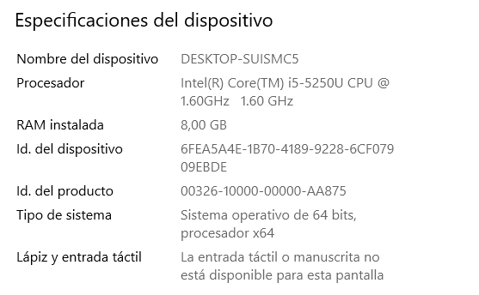

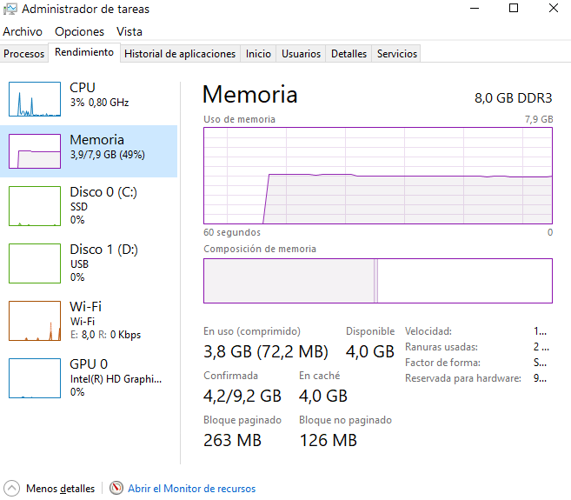

## **2.** Verifique la información sobre memoria consumida por un proceso en particular ¿Qué proceso eligió? ¿Cuánta memoria estaba ocupando? (adjunte captura de pantalla).

Elegimos el proceso *explorer.exe,* y la memoria que el mismo estaba ocupando es de 7,1 MB como se puede observar en la captura de pantalla.

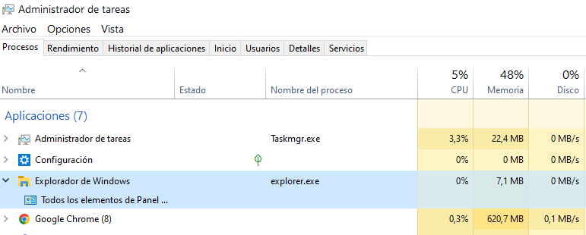

## 3. Abra el editor de imágenes de Windows (mspaint.exe). Registre los valores de la memoria usada por este proceso. Luego haga una copia de la pantalla con “Print Screen” y pegue la imagen en el editor, tome notas nuevamente de los valores del proceso y el uso de la memoria. Por último aumente la imagen 500% en Vertical y 500% en horizontal. ¿Qué ocurrió con los valores de la memoria usada?

Al abrir el editor de imágenes se puede observar que se utiliza 8,4 MB de memoria:



Luego se puede observar que la memoria aumenta a 19,2 MB al pegar la imagen en el editor:



Por último, al aumentar la imagen 500% en Vertical y 500% en horizontal, la memoria crece nuevamente a 19,6 MB.



## **4.** Monitoree la memoria e informe si apareció algún fallo de página.

Al monitorear la memoria se pudo observar que no apareció ningún fallo de página.

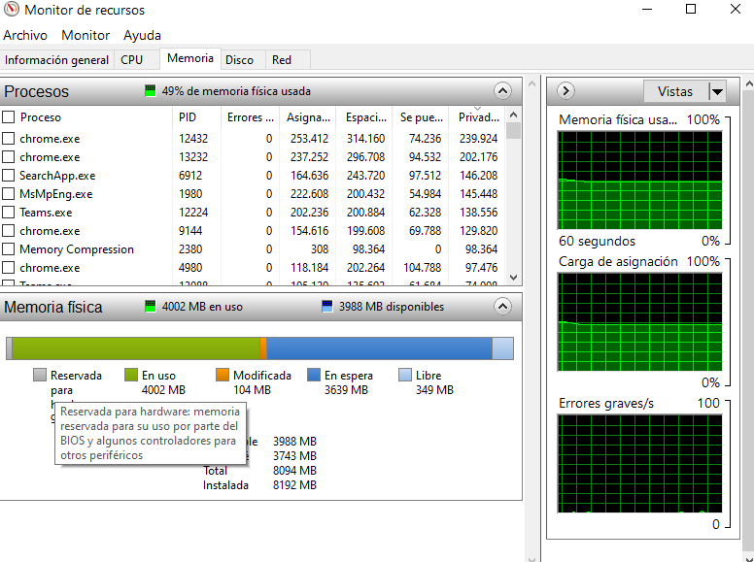

## **5.** Monitoree la memoria desde el Explorador de Procesos. Por favor adjunte la pantalla y defina el significado de cada campo.

CPU: porcentaje de potencia de procesador que se está utilizando:

MEMORIA: Memoria que utiliza cada proceso.

DISCO: Carga del disco duro.

RED: Actividad de Red.

GPU: Porcentaje de uso de la tarjeta gráfica.

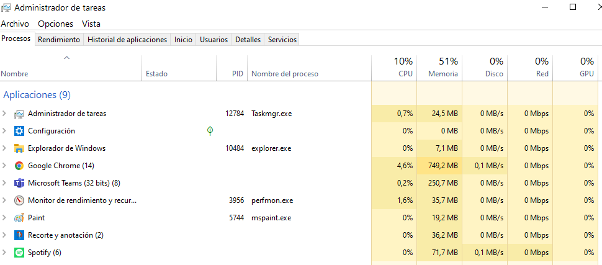

## **6.** ¿Existe el archivo llamado “pagefile.sys” en su equipo, qué indica su tamaño y cite la ubicación?

En uno de los dispositivos utilizados para realizar el TP no se encuentra el archivo *pagefile.sys*.

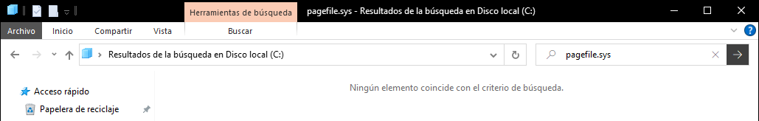

*Captura de pantalla con la opción de visualizar elementos ocultos activa.*

El archivo *pagefile.sys* es utilizado por el sistema para almacenar temporalmente parte de los datos que se encuentran almacenados en la memoria RAM física del equipo. Su tamaño suele ser de 1,25 GB en sistemas de 8 GB, de 2,5 GB en sistemas de 16 GB y de 5 GB en sistemas de 32 GB de memoria RAM. Su ubicación es en la raíz del disco C: . C:\Pagefile.sys

## **7.** ¿Qué beneficio reportaría ubicar al pagefile.sys en una partición exclusiva? Justifique.

El archivo puede tornarse cada vez más grande ocupando más y más espacio en el disco duro. Windows puede necesitar modificar el contenido del archivo *pagefile* con frecuencia. Esto puede hacer que el equipo esté más lento cuando Windows intenta leer o modificarlo mientras el usuario intenta realizar otra tarea que requiere del disco duro.

Mover *pagefile.sys* elimina esta limitación al permitir que Windows pueda acceder al archivo de paginación en un disco duro, mientras que otra unidad de disco funciona para abrir o guardar otros archivos. Esto mejora la capacidad de multitarea del equipo y su rendimiento. También aumenta la cantidad de espacio libre disponible en el disco duro principal.

## **8.** ¿Por qué evitaría una memoria virtual 6 veces más grande que la RAM que tenemos? Justifique.

Evitaremos una memoria virtual más grande que la RAM que tenemos ya que las velocidades de RAM superan el rendimiento de la memoria virtual. Aumentar la RAM es la mejor solución ya que el procesador lee los datos desde RAM más rápido que desde una unidad de disco duro.

# Parte I.b: Utilizando un equipo con Linux (puede ser una máquina virtual), responda:

## 1. Memoria física (expresar los resultados en MiB).

a. Cantidad total.

b. Cantidad usada.

c. Cantidad libre.

d. Cantidad en buff/cache.

e. Cantidad disponible

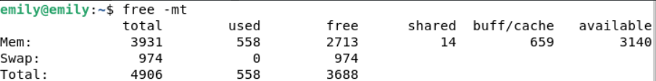

a. 3931

*“* ***total****: este número representa la cantidad total de memoria que pueden usar las aplicaciones.”*

b. 558

*“****used****: memoria utilizada. Se calcula como: used = total - free - buffers - cache”*

*c. 2713*

*“****free****: memoria libre/no utilizada.”*

d. 659

“***buff/cache*** *- La memoria combinada utilizada por los búferes del núcleo y la caché de páginas y losas. Esta memoria se puede recuperar en cualquier momento si las aplicaciones la necesitan. Si desea que los búferes y el caché se muestran en dos columnas separadas, use -w opción*”

e. 3140

*“****available****: una estimación de la cantidad de memoria que está disponible para iniciar nuevas aplicaciones, sin intercambio.”*

## 2. Memoria intercambiada a disco (expresar los resultados en MiB).

a. Cantidad total.

b. Cantidad usada.

c. Cantidad libre.

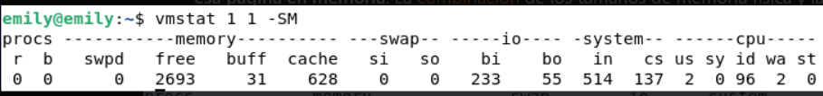

a.NI IDEA CUAL ES

b. 0

*“****swpd****: Cantidad de memoria virtual utilizada”*

*c. 2693*

*“****free***  *Cantidad de memoria inactiva (free)”*

## 3. Mencionar el o los archivos de los cuales proviene la información que se observa al ejecutar los comandos vmstat y free. Identificar uno de los valores que se visualizan tanto al ejecutar el comando vmstat como al ejecutar el comando free y expresar su significado

Proviene de /proc/meminfo y creo que uno mas

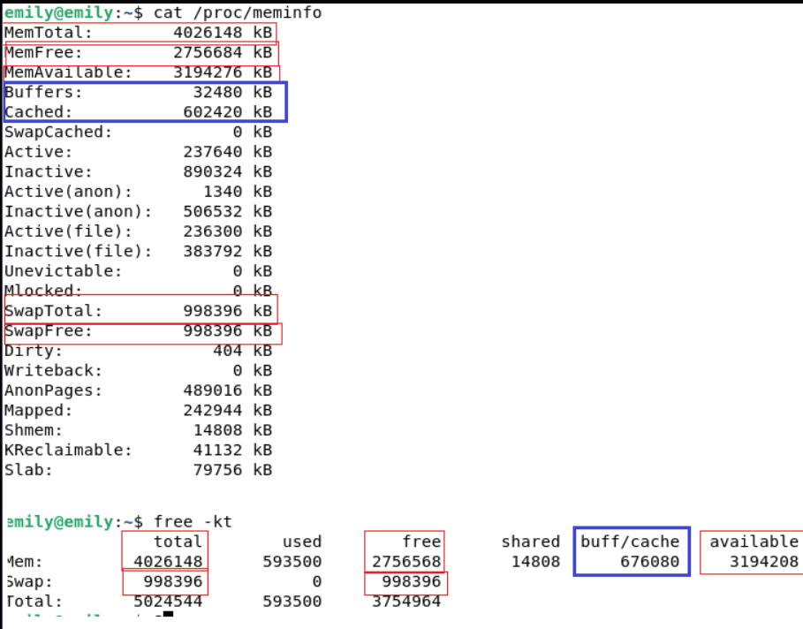

## 4. Averiguar con qué comando se puede conocer el tamaño de página. ¿Qué tamaño tiene cada página de su sistema operativo Linux?





Las unidades anteriores suelen estar en bytes, por lo que él 4096 equivale a 4096 bytes o 4kB. Por lo tanto cada pagina tendra 4kb de tamaño

## 

## 5. Si su máquina tiene 800 MiB de memoria disponible y 300 MiB de memoria libre, de repente necesita ejecutar un programa que ya se sabe que en promedio ocupa 600 MiB al iniciar. ¿El sistema operativo empezará a swappear?



No empezara a swappear porque tendríamos 800MiB de memoria disponible (available)

## 6. Para comprobar lo anterior, en el anexo 4 se deja un programa cuyo único objetivo es solicitar memoria y a esa memoria la establece en cero. El programa cada 1 segundo va solicitando pedazos de memoria. Entonces, llegará un punto que este proceso haya solicitado más memoria que la disponible y el sistema operativo empezará a intercambiar páginas al disco. Utilice las herramientas vmstat y top para monitorear esta situación. Se recomienda utilizar 2 terminales para que en una se vaya ejecutando el proceso consumidor de memoria y en la otra el programa vmstat o top. En una máquina virtual sin entorno gráfico puede utilizar (alt + f1 y alt + f2).

a. Utilizando top, responda:

i. ¿Qué sucede con la columna VIRT y RES de este proceso? ¿Qué representa cada una?

ii. ¿A cuánto llegó la columna %MEM?

iii. ¿La columna %CPU se vio muy afectada?

b. Utilizando vmstat, responda: ¿Qué sucede con la columna si? ¿Qué representa esta columna?

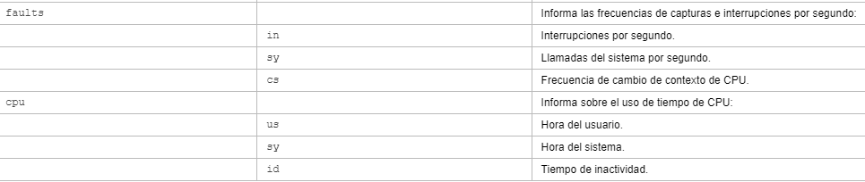

# Parte II

## 

## 1) Mediante el empleo del editor vi, crear un archivo llamado participantes, cuyo contenido sea una base de datos que incluya los siguientes campos:

Apellido,nombre-edad-núm.exposiciones

Jaime,Fernanda-50-si-3

Guzmán,Eduardo-32-si-4

López,Santiago-29-no-1

Marín,Gonzalo-45-si-3

Romo,Julieta-47-si-5

Tulián,Lucas-42-no-2

Bonfigli,Jorge-24-si-1

Arrufat,Érica-30-si-2

Cortés,Jacinto-32-no-2

Figueroa,Flor-35-si-1

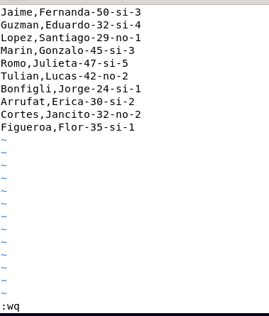



## 2) Diseñar un shellscript que, tras el ingreso del archivo que contiene la base de datos, muestre por pantalla un informe redactado tal como se indica a continuación, o de un modo similar.

| #!/bin/bash GREEN='\033[0;32m' ORANGE='\033[0;33m' BLUE='\033[0;34m' PURPLE='\033[0;35m' RED='\033[0;31m' if test -f DB then  *#punto 1*  *#Cantidad total de exposiciones que suman los 10 participantes*  *#incluidos en el archivo.*  acum=0  numExp=$(cat DB | cut -d '-' -f4)   for i in $numExp  do  acum=`expr $i + $acum`  done   cantParticipantes=$(grep '' DB -c)   echo "${GREEN}Los $cantParticipantes totalizaron $acum exposiciones en el congreso"    *#punto 2*  *#¿Hubo algún participante que realizó más de 3 exposiciones en el*  *#congreso?*  cont=0  for i in $numExp  do   if test $i -gt 3  then  cont=`expr $cont + 1`  fi   done   if test $cont -gt 0  then   echo "${ORANGE}Hubo participantes que realizar mas de 3 exposiciones en el congreso"  else  echo "${RED}No hubo participantes que realizaron mas de 3 exposiciones"  fi    *#punto 3*  *#¿Los participantes fueron en su mayoría de origen nacional o no?*  countNac=$(grep 'si' DB -c);   countExt=$(grep 'no' DB -c)   if test $countNac -gt $countExt  then  echo "${BLUE}En su mayoria los participantes del congreso fueron de origen nacional"  else  echo "${RED}En su mayoria los participantes del congreso fueron de origen extranjero"  fi   *#punto 4*  *#Cantidad de participantes mayores de 40 años.*  edades=$(cat DB | cut -d '-' -f2)  cant=0  for i in $edades  do  if test $i -gt 40  then  cant=`expr $cant + 1`  fi  done   echo "${PURPLE}La cantidad de personas mayores a 40 es de $cant" else  echo "${RED}Primero debe crear la base de datos con nombre DB" fi |
| --- |
|  |

BIBLIOGRAFÍA

Editor vi : <https://docs.oracle.com/cd/E19620-01/805-7644/6j76klopr/index.html>

vmstat : <https://blog.carreralinux.com.ar/2019/08/comando-vmstat/>

free : <https://linuxize.com/post/free-command-in-linux/>